Русский воин и художник из Ужгорода МС.И.Сероухов
/некролог/
На 93 году жизни умер (похоронен 23.04.2011) русский художник, участник Великой Отечественной войны Сероухов Степан Иванович.
С.И.Сероухов родился 07.01.1919 в Казахстане в селе Дмитровка. Вместе с родителями переехал в Челябинскую область, которую считал своей Родиной. Там закончил сельскую школу, ФЗО (фабрично-заводское училище). В 1939 году пошёл служить в армию. Служил в Забайкалье. Стал сержантом.
В 1939 году войска перебрасывали в глубоком секрете на Запад. По пути «завернули» в Ташкент – японцы раскрыли в печати стратегические перемещения советских войск из Сибири. Война застала Степана Ивановича в эшелоне в пути на Запад - возле Аральского моря. Поражения и победы – всё испытал сержант Степан Сероухов.
В 1944 году при переформировании первым оказался возле пограничников. Так оказался в погранвойсках. Сначала погранвойска решали вопросы «зачистки» прифронтовой полосы при наступлении. Потом постепенно переходили к охране и обустройству государственной границы. Так и очутился на западной погранзаставе.
Год 1954 принёс невиданное сокращение – каждая вторая застава прекратила свою жизнь. Так Степан Сероухов стал гражданским лицом. Сменил ряд случайных гражданских профессий. Однако нашёл себя в изобразительном искусстве - в живописи и графике.
Вместе с профессионалами С.И.Сероухов участвовал в художественной выставке произведений образотворческого искусства воинов-пограничников в Москве. И сразу стал дипломантом выставкома.
В 1961 году вместе с профессионалами участвовал в выставке, которая была посвящена 2-ой декаде украинской литературы и искусства в Москве. Затем - отчётные персональные выставки в Ужгороде 1969, 1980, 1989 гг. На персональной выставке в связи со своим 80-летием русский художник Степан Иванович Сероухов представил около ста оригинальных работ – живопись и графику.
Темы его работ обыденные – горные, лесные пейзажи и реки Закарпатья, натюрморты, горы Кавказа, равнины России. Пастель и масло – основная его техника. Он самостоятельно постигал у мастеров технику, ища свою манеру. Приобрёл собственный стиль.
Степан Иванович Сероухов – член Закарпатского областного общества русской культуры «Русь» и Ужгородского общества русской культуры. Он обладатель членского билета №2 общества «Русь». Своё пожелание подарить России коллекцию своих картин художник лично объявил Чрезвычайному и Полномочному Послу РФ в Украине – В.С.Черномырдину 13.09.2007 в ходе его визита в Закарпатье. Одну из своих работ маслом художник лично подарил Чрезвычайному Послу России. О своём желании он известил и Генконсула РФ во Львове Е.Ф.Гузеева.
В день 90-летия члены ЗООРК «Русь» поздравили и вручили художнику Почётный адрес Генерального Консула России в гор. Львове Е.Ф.Гузеева, а также Почётную Грамоту ЗООРК «Русь».
Его последняя персональная выставка, посвящённая Победе В ВОВ и своему 90-летнему юбилею при участии госадминистрации гор.Ужгород и Закарпатья с успехом прошла 25.12.2008 в Центральной детской библиотеке гор. Ужгород в марте 2009 года. Награды юбиляра пополнились памятной медалью гор. Ужгород – от председателя гориисполкома, поздравительными адресами и грамотами любителей и ценителей его творчества.
На ежегодном Празднике Победы на холме Славы «Кальвария» в гор. Ужгород, он всегда был среди самых почётных участников ВОВ.
Светлая Вам память, закарпатец, воспитанный Уралом, художник, русский воин и Человек Степан Иванович Сероухов. Русские Закарпатья потеряли Человека с большой буквы, одного из ярких представителей русской культуры западной Украины.
Президиумы Закарпатского областного общества русской культуры «Русь», Ужгородского общества русской культуры, Закарпатского отделения ВОО «Русское движение Украины», отделения партии «Русский блок» в гор. Ужгород 23.04.2011 Закарпатье, Ужгород

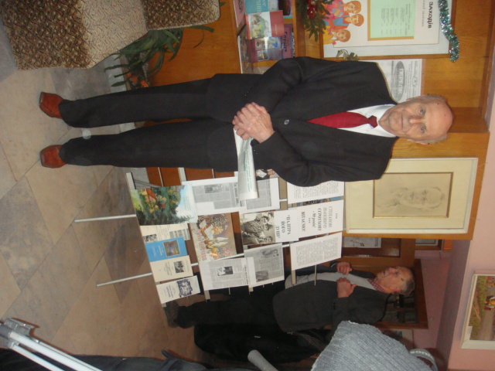
С.И.Сероухов на открытии персональной выставки в честь своего 90-летия в Центральной детской б-ки гор. Ужгород возле книжного стенда с печатными сообщениями о его творчестве и жизни.

